**Проектирование ER-диаграммы предметной области**

1.Предметная область: Системы Библиотечного Управления.

2. ER-диаграмма предметной области.

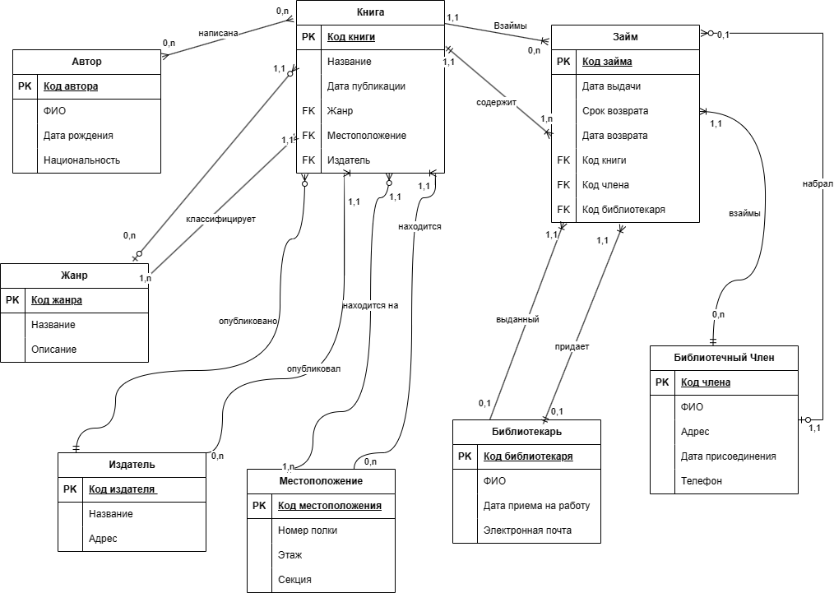

3.Описание сущностей предметной области.

**Сущность Книга**

Свойства:

* Код книги (уникальный идентификатор конкретной книги)
* Название
* Дата публикации
* Жанр (ссылка на сущность Жанр)
* Местоположение (ссылка на сущность Местоположение)
* Издатель (ссылка на сущность Издатель)

**Сущность Автор**

* Код автора (уникальный идентификатор конкретного автора)
* ФИО
* Дата рождения
* Национальность

**Сущность Жанр**

* Код жанра (уникальный идентификатор конкретного жанра)
* Название
* Описание

**Сущность Местоположение**

* Код местоположения (уникальный идентификатор конкретного местоположения)
* Номер полки
* Этаж
* Секция

**Сущность Издатель**

* Код издателя (уникальный идентификатор конкретного издателя)
* Название
* Адрес

**Сущность Займ**

* Код займа (уникальный идентификатор конкретного займа)
* Дата выдачи
* Срок возврата
* Дата возврата
* Код книги (ссылка на сущность Книга)
* Код члена (ссылка на сущность Член)
* Код библиотекаря (ссылка на сущность Библиотекарь)

**Сущность Библиотечный Член**

* Код члена (уникальный идентификатор конкретного члена)
* ФИО
* Адрес
* Дата присоединения
* Телефон

**Сущность Библиотекарь**

* Код библиотекаря (уникальный идентификатор конкретного библиотекаря)
* ФИО
* Дата приема на работу
* Электронная почта

4.Описание связей между сущностями предметной области.

**Связь Книга-Автор (Написано)**

- Степень связи – M:N (Многие ко многим).

- Класс принадлежности экземпляров сущности Книга – обязательный, сущности Автор – необязательный.

- У книги обязательно должен быть как минимум один автор, но многие книги могут быть написаны одним автором. Также могут быть авторы, которые на данный момент не написали ни одной книги.

**Связь Книга-Жанр (Принадлежит к)**

- Степень связи – M:0-1 (Многие к одному необязательно).

- Класс принадлежности экземпляров сущности Книга – обязательный, сущности Жанр – необязательный.

- Книга принадлежит определенному жанру, и один жанр может классифицировать множество книг. Однако могут быть жанры, к которым в данный момент не относится ни одна книга.

**Связь Книга-Местоположение (Находится в)**

- Степень связи – M:1 (Многие к одному).

- Класс принадлежности для обеих сущностей обязательные.

- Книга находится в конкретном месте в библиотеке, и одно местоположение может содержать несколько книг.

**Связь Книга - Займ (Взаймы)**

**-**Степень связи – 1:M (один ко многим).

Книга может быть частью нескольких займов с течением времени, но каждый кредит относится к одной конкретной книге.

**Связь Книга-Издатель (Издано)**

- Степень связи – M:1 (Многие к одному).

- Класс принадлежности экземпляров сущности Книга – обязательный, сущности Издатель – необязательный.

- Книга издается определенным издателем. Один издатель может издать множество книг, но могут быть издатели, которые на данный момент не издали ни одной книги.

**Связь Займ-Книга (Содержит)**

- Степень связи – M:1 (Многие к одному).

- Класс принадлежности для обеих сущностей обязательные.

- Займ содержит определенную книгу, и одна книга может быть частью нескольких займов.

**Связь Займ-Библиотекарь (Выдано)**

- Степень связи – M:1 (Многие к одному).

- Класс принадлежности для обеих сущностей обязательные.

- Займ выдается конкретным библиотекарем, и один библиотекарь может выдать множество займов.

**Связь Займ- Библиотечный Член (Выдано)**

- Степень связи – M:1 (Многие к одному).

- Класс принадлежности для обеих сущностей обязательные.

- Займ выдается конкретному члену, и один член может иметь множество займов.

**Связь Издатель-Книга (Опубликовал).**

Степень связи – 1:M (один ко многим).

Издатель может выпустить много книг, но каждая книга опубликована одним издателем.

**Связь Библиотечный Член -Займ (Взял в займ)**

- Степень связи – 1:0-M (Один ко многим необязательно).

- Класс принадлежности экземпляров сущности Член – обязательный, сущности Займ – необязательный.

- Член может взять несколько займов, но могут быть займы, которые в данный момент не связаны ни с одним членом.

**Связь Жанр-Книга (Классифицирует)**

- Степень связи – 1:M (Один ко многим).

- Класс принадлежности экземпляров сущности Жанр – необязательный, сущности Книга – обязательный.

- Жанр классифицирует множество книг, но каждая книга должна принадлежать конкретному жанру.

**Связь Местоположение-Книга (Содержит)**

- Степень связи – 1:M (Один ко многим).

- Класс принадлежности для обеих сущностей обязательные.

- Местоположение содержит множество книг, но каждая книга должна находиться в конкретном месте в библиотеке.

**Связь Библиотекарь-Займ (Выдает)**

- Степень связи – 1:M (Один ко многим).

- Класс принадлежности для обеих сущностей обязательные.

- Библиотекарь выдает множество займов, но каждый займ должен быть выдан конкретным библиотекарем.